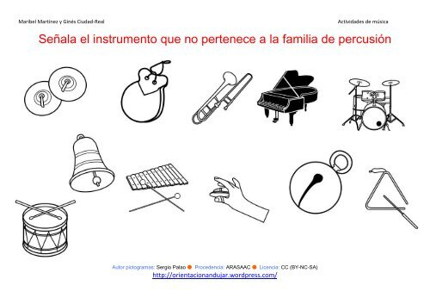

**Actividad de Trabajo**

Escribe el nombre de los instrumentos de percusión metal y luego píntalos